Výuka hry na kytaru - Lekce 3 - Akord Hmi (=H-moll)

Ahoj kytaristi, dnes si připomeneme oblíbený akord Hmi.

Akord Hmi
1. Snažte se poskládat prstíky podle fotky:
Prst č. 1 napříč před druhým pražcem (je důležité nejvíce tlačit na strunu E₁)
Prst č. 2 na strunu H, třetí pražec
Prst č. 3 na strunu D, čtvrtý pražec
Prst č. 4 na strunu G, čtvrtý pražec

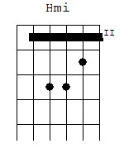

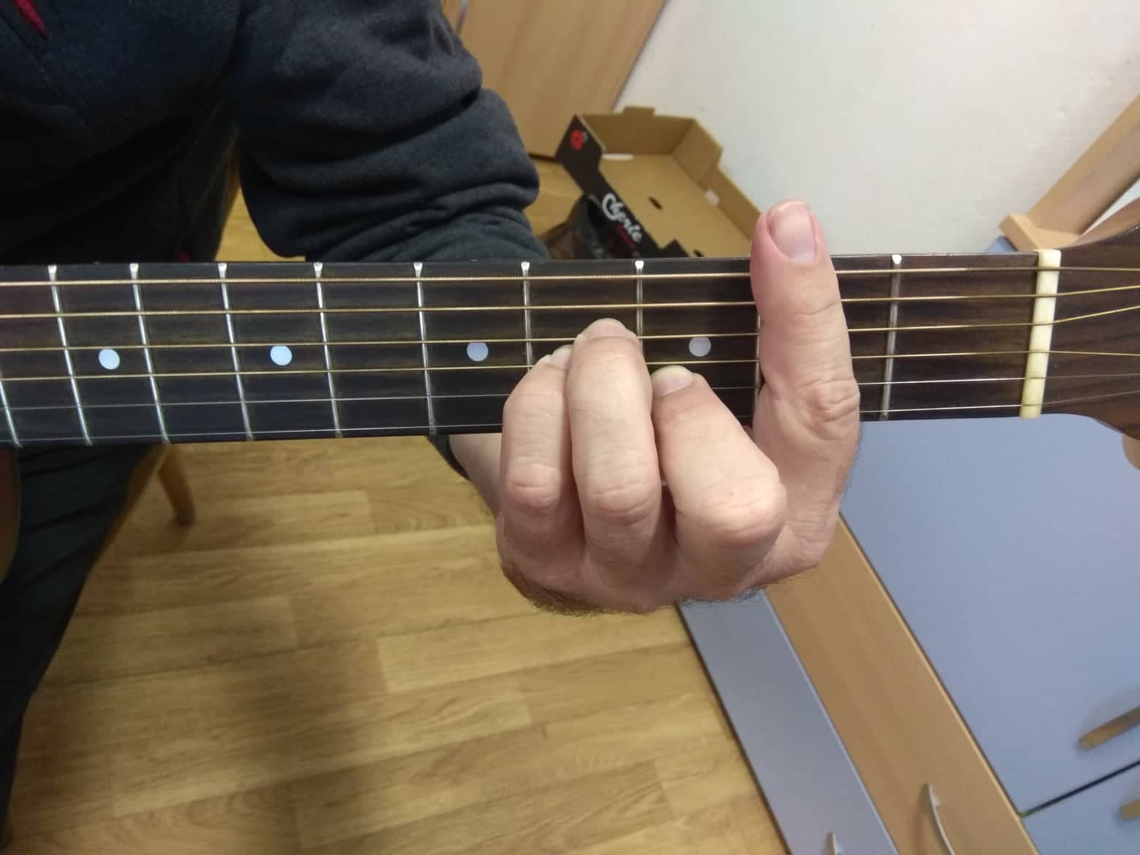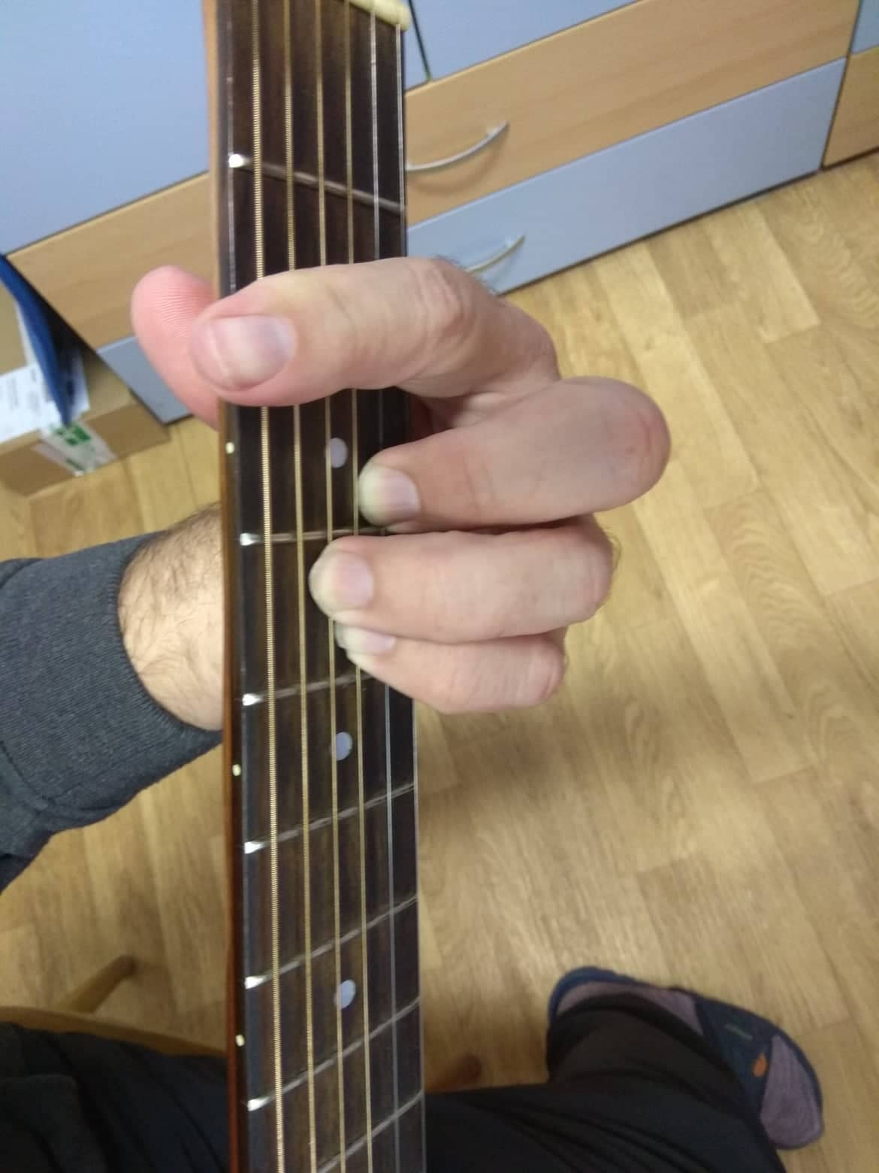

Akord Hmi si vyzkoušejte na této písni:
Severní vítr (zpěvník zelený, píseň č. 8) https://www.youtube.com/watch?v=GTptLJvbIdA

Zejtra mám (zpěvník oranžový, píseň č. 23)
https://www.youtube.com/watch?v=bS2lezjsSPA

Zejtra mám Ready Kirken
G Hmi Emi D
1. Zejtra mám zejtra mám svůj den
C Emi Ami D
zejtra se mi splní moje tajný přání můj sen
G Hmi Emi D
dlouho tě znám dlouho tě znám mám tě rád
C Emi Ami D
uvidím tě zas uslyším tvůj hlas možná.

2. Zejtra mám zejtra mám svůj den
asi to tak bude je to cítit všude je to cítit všude
všude tam kam se podívám něco z tebe mám
C Emi
tak se mi zdá tak se mi zdá
A D
že už zejtra nebudu sám.
C Hmi
R: Nebudu sám nebudu sám
Emi G
zejtra tě mááááám,
Emi A Emi A H
mááááám, mááááám, jééé.

3. Zejtra mám zejtra mám svůj den
zejtra se mi splní moje tajný přání můj sen
všude tam kam se podívám něco z tebe mám
poslední den jednou vyspím se jen
a pak už nikdy nebudu sám.
R:

PS: Stále platí, že hned jak se uvidíme, tak si Vás procvičíme!!!!!!!!!!!
Váš Pája a Kiki

